Звіт про виконання Індивідуального завдання №9
Тема. Розробка GUI засобами стандартного модулю Python tkinter.
Мета. Отримати практичні навички по розробці GUI засобами модуля tkinter.
Порядок виконання роботи
- За власним варіантом індивідуального завдання (таблиця 9.1) приступив до розробки програми.
Таблиця 9.1 – Постановка задачі індивідуального завдання
Варіант |  | Постановка задачі
18 | Тема: Генерація пароля.  Опис: Користувач вводить довжину пароля через ttk.Entry та вибирає тип символів через ttk.Checkbutton  ("цифри", "літери","символи").  Програма генерує пароль та виводить його у messagebox.
- Здійснив імпорт необхідних модулів.
- Ініціалізував об’єкт класу list для подальшого вибору формату конвертації введеного користувачем числа.
- Розробив конфігурацію вікна програмного додатку.
- Впровадив основні віджети для реалізації інтерфейсу користувача.
- Визначив користувацьку функцію, яка призначена для відображення інформації про виконавця індивідуального завдання.
- Визначив функцію яка здійснює конвертацію введеного користувачем числа у вибраний ним числовий формат.
- Реалізував алгоритми контролю на коректність введення даних користувачем.
- Виконав тестування програмного додатку:
- тестування додатку у разі коректно введених користувачем вхідних даних. У результаті програма успішно згенерувала пароль заданої довжини та автоматично скопіювала його до буфера обміну (рисунок 9.1);
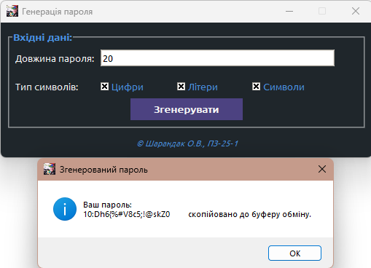
Рисунок 9.1 – Результат роботи додатку у разі коректно введених даних
- тестування додатку у разі введення некоректного значення довжини пароля або порожнього поля введення. У результаті програма вивела повідомлення про помилку з вимогою ввести ціле число (рисунок 9.2);
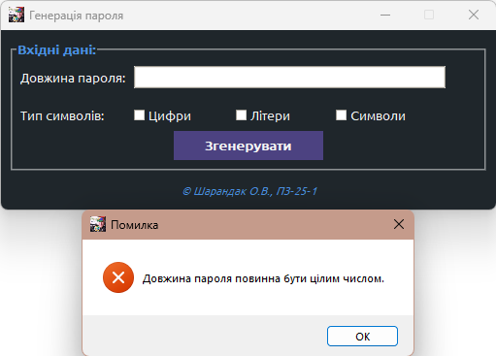
Рисунок 9.2 – Результат роботи додатку у разі порожнього поля введення
- тестування додатку у разі введення від'ємного числа або нульового значення довжини пароля. У результаті програма вивела повідомлення про помилку, що довжина пароля повинна бути більшою за нуль (рисунок 9.3);
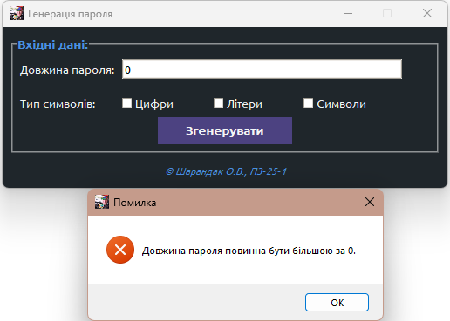
Рисунок 9.3 – Результат роботи додатку у разі введення некоректної довжини пароля
- тестування додатку у разі відсутності вибору типів символів. У результаті програма вивела повідомлення про необхідність обрати хоча б один тип символів для генерації пароля (рисунок 9.4);
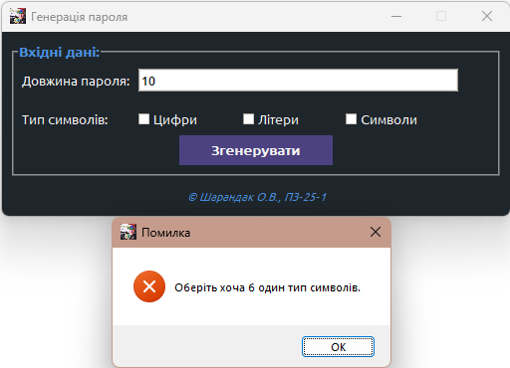
Рисунок 9.4 – Результат роботи додатку у разі відсутності вибору типів символів
Код програми
import ctypes
import os
import random
import string
import urllib.request
import pyperclip
from tkinter import *
from tkinter import messagebox, ttk

font_url = "https://github.com/google/fonts/raw/main/ufl/ubuntu/Ubuntu-Regular.ttf"
font_filename = "Ubuntu-Regular.ttf"

root = Tk()
root.withdraw()

if not os.path.exists(font_filename):
if messagebox.askyesno(
"Завантаження шрифту",
"Шрифт 'Ubuntu' не знайдено. Бажаєте завантажити його для кращого вигляду програми?",
):
try:
print("Завантаження шрифту Ubuntu...")
urllib.request.urlretrieve(font_url, font_filename)
print("Завантаження завершено.")
except Exception as e:
print(f"Помилка завантаження шрифту: {e}")
else:
print(
"Користувач відмовився від завантаження. Використовується системний шрифт."
)

if os.name == "nt" and os.path.exists(font_filename):
ctypes.windll.gdi32.AddFontResourceExW(font_filename, 0x10, 0)
myappid = "mycompany.myproduct.subproduct.version"
ctypes.windll.shell32.SetCurrentProcessExplicitAppUserModelID(myappid)

root.deiconify()

font_family = "Ubuntu" if os.path.exists(font_filename) else "Arial"

def center_window(window, width, height):
screen_width = window.winfo_screenwidth()
screen_height = window.winfo_screenheight()
x = int(screen_width / 2 - width / 2)
y = int(screen_height / 2 - height / 2)
window.geometry(f"{width}x{height}+{x}+{y}")

BG_COLOR = "#1f262b"
ACCENT_COLOR = "#4a90e2"
BTN_COLOR = "#4C4281"
TEXT_COLOR = "#f4f4f4"
FONT_MAIN = (font_family, 10)
FONT_BOLD = (font_family, 10, "bold")

root.title("Генерація пароля")
root.iconbitmap(default="img/logo_2.ico")
center_window(root, 510, 185)
root.resizable(False, False)
root.configure(bg=BG_COLOR)

style = ttk.Style()
style.theme_use("clam")
style.configure(
"Password.TCombobox",
fieldbackground=ACCENT_COLOR,
background=ACCENT_COLOR,
foreground=TEXT_COLOR,
arrowcolor=TEXT_COLOR,
bordercolor=ACCENT_COLOR,
lightcolor=ACCENT_COLOR,
darkcolor=ACCENT_COLOR,
font=FONT_MAIN,
)
style.map(
"Password.TCombobox",
fieldbackground=[("readonly", ACCENT_COLOR)],
foreground=[("readonly", TEXT_COLOR)],
)
style.configure(
"Password.TCheckbutton",
background=BG_COLOR,
foreground=TEXT_COLOR,
font=FONT_MAIN,
)
style.map(
"Password.TCheckbutton",
background=[("active", BG_COLOR)],
foreground=[("active", ACCENT_COLOR), ("selected", ACCENT_COLOR)],
)

def generate_password():
try:
length = int(length_entry.get())
except ValueError:
messagebox.showerror("Помилка", "Довжина пароля повинна бути цілим числом.")
return

if length <= 0:
messagebox.showerror("Помилка", "Довжина пароля повинна бути більшою за 0.")
return

characters = ""

if digits_var.get():
characters += string.digits
if letters_var.get():
characters += string.ascii_letters
if symbols_var.get():
characters += string.punctuation

if not characters:
messagebox.showerror("Помилка", "Оберіть хоча б один тип символів.")
return

password = "".join(random.choice(characters) for _ in range(length))
messagebox.showinfo("Згенерований пароль", f"Ваш пароль: \n{password}\tскопійовано до буферу обміну.")
pyperclip.copy(password)

input_data = LabelFrame(
root,
text="Вхідні дані:",
bg=BG_COLOR,
fg=ACCENT_COLOR,
font=FONT_BOLD,
relief=RIDGE,
bd=2,
)
input_data.place(x=10, y=10, width=490, height=135)

length_label = Label(
input_data,
text="Довжина пароля:",
bg=BG_COLOR,
fg=TEXT_COLOR,
font=FONT_MAIN,
)
length_label.grid(row=0, column=0, padx=(5, 3), pady=8, sticky=W)

length_entry = ttk.Entry(
input_data,
width=45,
font=FONT_MAIN,
justify=LEFT,
)
length_entry.grid(row=0, column=1, padx=3, pady=8, columnspan=3)

type_label = Label(
input_data,
text="Тип символів:",
bg=BG_COLOR,
fg=TEXT_COLOR,
font=FONT_MAIN,
)
type_label.grid(row=1, column=0, padx=(5, 3), pady=8, sticky=W)

digits_var = BooleanVar(value=True)
letters_var = BooleanVar(value=False)
symbols_var = BooleanVar(value=False)

digits_check = ttk.Checkbutton(
input_data,
text="Цифри",
variable=digits_var,
style="Password.TCheckbutton",
)
digits_check.grid(row=1, column=1, pady=2, sticky=W)

letters_check = ttk.Checkbutton(
input_data,
text="Літери",
variable=letters_var,
style="Password.TCheckbutton",
)
letters_check.grid(row=1, column=2, pady=2, sticky=W)

symbols_check = ttk.Checkbutton(
input_data,
text="Символи",
variable=symbols_var,
style="Password.TCheckbutton",
)
symbols_check.grid(row=1, column=3, pady=2, sticky=W)

generate_button = Button(
input_data,
text="Згенерувати",
bg=BTN_COLOR,
fg=TEXT_COLOR,
font=FONT_BOLD,
relief=FLAT,
cursor="hand2",
width=16,
command=generate_password,
)
generate_button.place(relx=0.5, y=90, anchor=CENTER)

author = Label(
root,
text="\u00a9 Шарандак О.В., ПЗ-25-1",
bg=BG_COLOR,
fg=ACCENT_COLOR,
font=(font_family, 8, "italic"),
)
author.place(relx=0.5, y=165, anchor=CENTER)

root.mainloop()
Висновок. Отримав практичні навички по розробці GUI засобами модуля tkinter.

